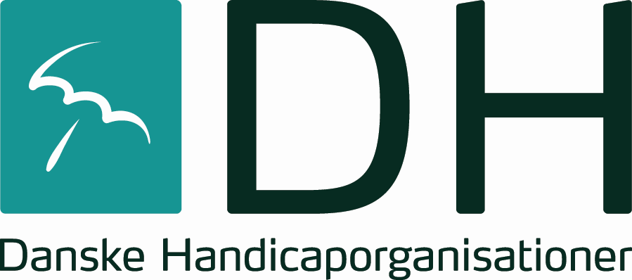
Danske Handicaporganisationer Aalborg
v/ formand Ulla Ringgren Nielsen
E-mail: ullaringgrennielsen@yahoo.dk
Hjemmeside: www.handicap.dk/lokalt/aalborg
Facebook: DH Aalborg

Sekretær: Anne-Louise Nøhr Pedersen
E-mail: annelouise_pedersen@hotmail.com
Telefon: 40 54 27 40

Referat

DH Aalborg FU møde

11. november 2019

kl. 14.00 – 16.00

”Trekanten” Sebbersundvej 2 a, 9220 Aalborg SØ

Lokale 3
- Valg af ordstyrer
- Valg af ordstyrer

Palle

- Valg af referent

Charlotte

- Godkendelse af dagsorden

Ja

- Godkendelse af sidste referat

Ja

- Valg til bestyrelse (Hospice Vangen + Kamilianergaarden)

Ulla er valgt af en enstemmig bestyrelse.

5a. Anders indstilles pga. kontinuitet.

- Økonomi

Vi har kr. 34.000 på kontoen.

Kr. 9000 – kontor

Kr. 100 – IT

Bernd har kr. 8000 i rest derhjemme.

Kr. 47.459,96 i likvid beholdning på kontoen. Der er brugt kr. 10.000 på kurser/aktiviteter. Ulla anmoder om revision.

På Trekanten har vi en del regninger. Bernd besøger dem og betaler med de penge, han har liggende hjemme.

6a. Alle skal have kontorholdsgodtgørelse – og Palle udbetaler.

- Julefrokost 2019

Bernd: bogreception.

Intet at beklage på forplejningen, pakkeleg og hygge.

Ok at vi var få, men vi kunne godt være flere.

Målgruppe: bestyrelsesmedlemmer.

Nytårskur 2020 fri.

5. januar, kl 18 på Restaurant Sanya (+ vedhæng + Anne-Louise). Der sendes en mail ud vedr. dette.

- Mødedatoer (gælder FU-møder)

Tirsdag/torsdag hvis Palle skal med.

Tirsdag hvis Bernd skal med.

Kl. 13.30 første tirsdag i måneden, hvis Palle skal med.

Ulla booker mødelokaler.

Tredje december – FU + handicappris.

- Årsmøde 2020

Tirsdag den 11. februar 2020, kl. 18.

Hvem fortæller? Vi tænker over hvem det kan være.

Ulla og Palle er på valg.

Ulla vil gerne at der sker noget mere – et højere aktivitetsniveau.

Ulla har orlov i jan-feb pga. kursus.

- Budgetforliget 2020

Handicaprådet – budgetforlig – igen og igen skærer man.

10a. Per Clausen (EL) besøger Ulla.

Ikke ordentlig budgetproces.

Ikke enighed om budgettet i Aalborg kommune – derfor ekstra vigtigt. Afhængig af venstrefløjen.

Lyttemøde er fint, men med flere farver og fløje.

Der er sket en fælles hensigtserklæring på mødet.

Pressemeddelelse.

Ældre/handicap.

Anden opstilling.

Brug for at kunne gennemskue – hjælp ønskes.

Klogere efter nov./dec.

Ulla sender link.

- Handicaprådet

Mail fra mor med flere handicap.

Aflastningsplads fungerer ikke, både problemer med insulinsprøjten og faglig viden.

På bostedet – besidder anbefales (Anders).

Flere med flere handicap i kommunen
- Rammer du ved siden af – match?
- Hvad gør kommunen ved dem, der falder mellem flere stole?
- Problemer med kommunalreformen
- Status på kommunalreformen

DH Central: ”Hvad gør man i kommunerne, når man ikke kan løfte de meget komplekse opgaver inden for specialområdet?”

DH Central afventer status fra regeringen.

”Hvor længe skal man vente?”

Ulla laver et udkast.

- Inklusion i fællesskaber (Charlotte)

Sygehusudvalg – Palle vil gerne fortsætte, men har været syg.

Palle trækker sig fra tilgængelighedsudvalget. Steffen, Bernd og Aase kommer med i stedet.

Nye suppleanter? Medmindre der sker noget.

Der er møde 4-5 gange om året.

Nyvalg til tilgængelighedsudvalget næste gang.

Palle og Steffen orienteret af kommandovejen.

Overskud til at se på byggerier? De ønsker ikke, at der skal være en kontrol. Er der nogen mulighed for at støtte op? Skal der ansættes flere?

- Nye Fælles Veje

4 møder om året. Repræsentanter på tværs.

KH: Jonas, tømrerne (ansætter på særlige vilkår), Fokus, Café Fair, rådmænd, topembedsmænd, TB, psyk.

MBI: formand (vikarierende)

Nedbrydes siloerne.

Offentlige forvaltninger arbejder på tværs.

Til gavn for borgere med handicap og pårørende.

Ønske: somatiske chefer + repræsentanter fra det specialiserede område (KL).

Ulla spørger Dhuuradiin om flere repræsentanter.

+ sociolog

+ forskningschef

Rådgivende udvalg.

Netværk dobbeltminoriteter.

Næste møde: Børnehandicap-netværk.

- Eventuelt

Tak fra Palle.

